
Skabelon til lokal fondsansøgning til opsporing af type-2 diabetes

Dette er en skabelon, I kan bruge til jeres lokale ansøgninger i forbindelse med opsporingskampagne med Diabetesforeningens sundhedsbus.

Vær opmærksomme på…
- Skabelonen begynder på næste side (side 2), så tjek, at der ikke er nogle parenteser overstreget med gul, der ikke er udfyldt eller fjernet, før I kopierer tekst ind i et ansøgningsskema.

- Fonde og puljer kan have varierende krav, derfor kan I ikke altid bruge hele skabelonen, men må tilpasse og ændre i den. Skabelonen er til at plukke fra.
- Steder, der er markeret overstreget med gul, er de steder i skabelonen, hvor I selv skal indsætte oplysninger. Dette er som regel kommunenavn, tal for jeres kommune eller eventuelle samarbejdspartnere i projektet.
- I kan indsætte lokale tal for diabetes fra jeres kommune i ansøgningen. Tallene finder I her: https://diabetes.dk/forskning/viden-om-diabetes/diabetesrisiko-i-din-kommune

- Hvis ansøgningen kræver en specifik dato for besøg af Sundhedsbussen, så skal I have koordineret
og aftalt med sekretariatet, at bussen er ledig og kan bruges på den ønskede dato.

- Vi er momsregistrerede igennem Diabetesforeningen, men trækker ikke momsen fra i projekter/ansøgninger.

Budgettet
- I budgetafsnittet anbefales det at være realistisk om jeres mulighed for at opnå støtte. Lokale fonde/puljer kan være svære at overbevise om større beløb, da de sjældent er særligt store.
- Lokale fonde/puljer værdsætter ofte, at man selv er villig til at finansiere eller medfinansiere projekter, så tag stilling til, hvor meget jeres egen lokalafdeling kan afsætte til projektet.

Held og lykke med fondssøgningen!

Tidlig opsporing i (indsæt kommune)

Kort beskrivelse af projektet
Diabetesforeningen ønsker at forebygge og afhjælpe diabetes og de alvorlige, helbredstruende sygdomme, der er relateret til diabetes, gennem oplysning og tidlig opsporing af type 2-diabetes.

- Med nye, lettilgængelige (digitale og fysiske) testmetoder vil vi fremskynde en opsporing uden for lægepraksis af mennesker med prædiabetes og type 2-diabetes
- Med en bred vifte af informationstilbud og frivillige kost- og motionstilbud vil vi støtte personer med diabetes, eller i risiko for diabetes, i en sund livsstil

Type 2-diabetes er en sygdom i hastig vækst og en af de hurtigst voksende kroniske sygdomme i Danmark.
I dag lever 310.000 borgere i Danmark med type 2-diabetes og i 2030 vil tallet være steget til 420.000 danskere. Cirka 98.000 danskere har en uopdaget type 2-diabetes. Hertil anslås cirka 465.000 personer at have prædiabetes.

(indsæt lokale tal)

Ved tidlig opsporing og behandling er det muligt at forebygge udviklingen af type 2-diabetes og alvorlige følgesygdomme, som hjertekarsygdom, nyresvigt og amputationer. Rettidig diagnosticering og behandling kan desuden øge livskvaliteten og tilknytningen til arbejdsmarkedet for mennesker med diabetes og nedsætte de samfundsmæssige omkostninger betydeligt.

Projektet gennemføres over en dag den (indsæt dato) i samarbejde med Diabetesforeningen mobile testfacilitet Sundhedsbussen (indsæt kommune og gerne præcise adresse for afholdelsen).

Baggrund i et landsdækkende pilotprojekt
Diabetesforeningen gennemførte i 2022 en landsdækkende kampagne, hvor brugen af en digital risiko-screening (på www.diabetes.dk) og en mobil testfacilitet (Sundhedsbussen) blev testet ved 1-dages besøg i 21 byer over hele landet. Projektet var støttet af Sygeforsikring ’danmark’ og Østifterne. Pilotprojektet førte til ca. 10.000 besøgende ved Sundhedsbussen og 220.000 danskere, der fik testet deres risiko for type 2-diabetes og fik råd om at forebygge sygdommen. Af de testede, som viste høj /meget høj risiko for type 2-diabetes, fik ca. 6000 tjekket deres langtidsblodsukker (HbA1c) og af dem havde ca. 12% prædiabetes og 3% diabetes.

Nu ønsker vi at gennemføre projektet i (indsæt kommune) gennem en lokal kampagne, lokal pressemeddelelse i samarbejde med lokal pressekontakt og besøg af Sundhedsbussen i kommunen.

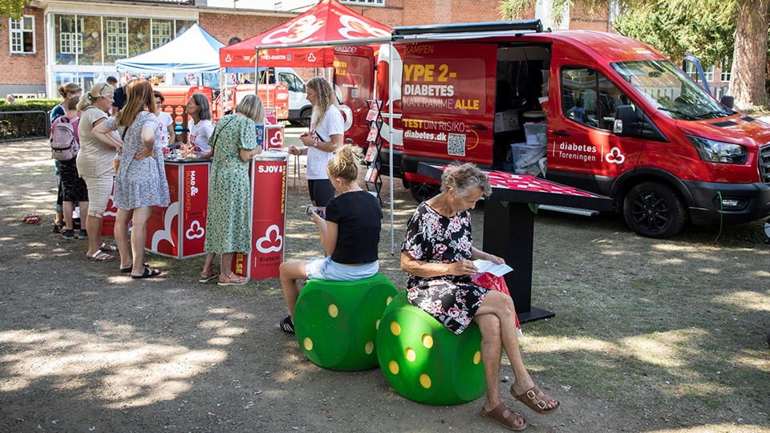
Billede af Diabetesforeningens sundhedsbus
Diabetes i Danmark
Der er over 349.000 personer diagnosticeret med diabetes i Danmark svarende til 6,2 % af hele den danske befolkning. Deriblandt er størstedelen diagnosticeret med diabetes 2, der tæller 310.000 borgere, tilsvarende 89 % af alle diabetikere i Danmark. I 2022 anslog man at cirka 98.000 danskere havde uopdaget type 2-diabetes. Og det anslås at cirka 465.000 personer har prædiabetes.

Mennesker med diabetes har dobbelt risiko for at få en depression, og angst og ensomhed forekommer langt oftere end hos andre mennesker. Herudover er der ofte risiko for alvorlige følgesygdomme som hjertekarsygdomme, nyresvigt og amputationer.

Diabetes har således store menneskelige omkostninger for den enkelte, men er også et alvorligt folkesundhedsproblem, der i Danmark koster samfundet ca. 32 mia. kr. årligt. De største udgifter i landet er:
- Lidt over 13 mia. kr. i produktivitetstab
- Lidt over 6,5 mia. kr. til behandling og medicin
- Omkring 6,4 mia. kr. i plejesektoren

Projektets formål
Diabetesforeningen ønsker at oplyse borgerne i (indsæt kommune) om risikoen for at have/udvikle type 2-diabetes samt tilbyde lettilgængelige test med afsæt i besøg af sundhedsbussen, så flere borgere i kommunen bliver opsporet og kommer i rettidig behandling og/eller iværksætter livsstilsændringer for at forebygge progressionen af prædiabetes og udviklingen af følgesygdomme.

Indsatsen har således tre formål:
- at udbrede oplysning og viden om type 2-diabetes og følgesygdomme med besøg af ”Sundhedsbussen”
- at opspore mennesker med uopdaget type 2-diabetes samt prædiabetes og motivere dem til at søge læge, så de kan komme i behandling, ændre livsstil og forebygge udvikling af alvorlige følgesygdomme
- at give tilbud om støtte til livsstilsændringer til borgere i kommunen og opsporede personer med diabetes eller prædiabetes gennem lokale tilbud.

Målgrupper
Den primære målgruppe for projektet er de personer i (indsæt kommune), som har diabetes eller er tæt på at udvikle diabetes.

Forandringsstrategi: hurtige test og en bred forebyggende og oplysende indsats
Nogle af de største barrierer mod at lade sig teste for diabetes er manglende kendskab til risikoen, stigmatisering af betegnelsen ’diabetiker’ og dårlig dialog med sundhedsvæsenet. Desuden er det påvist at tidlig opsporing samt støtte og opbakning er afgørende for at lykkes med livsstilsomlægninger og forebyggelse.

Derfor bygger projektets strategi på to indsatsområder:

1) Tidlig opsporing uden for lægepraksis
Gennem www.diabetes.dk samt ved fysiske events ved markeder og boligområder, hvor Diabetesforeningens sundhedsbus kan deltage, får mennesker med diabetesrisiko mulighed for at tage en screening (risikotest) og en nu-og-her blodsukkertest med 10 minutters svartid. Med blodsukkertesten aflæses langtidsblodsukkerværdien (HbA1c). Personer med et højt niveau, hvilket er indikation på diabetes eller prædiabetes, bliver guidet til at søge læge samt omlægge livsstil. Til denne indsats er knyttet en generel oplysningskampagne.

2) Støtte gennem oplysning og frivillige, varige fællesskaber
Personer, der med blodsukkertesten får påvist diabetes eller høj risiko for diabetes, får herudover tilbud om at deltage i frivillige fællesskaber via Diabetesforeningens lokalafdeling i (Indsæt jeres kommune her). Fællesskaberne er guidet af frivillige og tilrettelægges løbende til den enkeltes behov. Hvis det ønskes, kan man finde inspiration og motivation i en motivationsgruppe nær personerne. Her har personer med diabetes samt pårørende mulighed for at komme for at få hjælp og opbakning til en livsstilsændring gennem fælles madlavning, motion og erfaringsudveksling – se mere her: https://diabetes.dk/diabetes-2/mod-andre/motivationsgrupper/find-motivationsgruppe-naer-dig

De to indsatser forløber sideløbende gennem hele projektet både lokalt og landsdækkende.

Projektaktiviteter lokalt
- Dialog og koordinering med (indsæt kommune og/ eller potentielle boligselskaber/virksomheder, hvor man ønsker at lave opsporingen)
- Udsendelse af lokal pressemeddelelse
- Opsætning og annoncering på sociale medier
- Diverse tryksager samt fornyelse af diverse materialer til standen
- Opsporing via Sundhedsbussen, der kommer til kommunen
- Oplysning om lokale tilbud
- Opsamling og afrapportering af projektet
Økonomi
Vi ønsker at søge fondsmidler for (indsæt ønsket beløb) DKR, og vi egenfinansierer resten af de penge, der dækker projektets samlede budget på i alt 34-45.000 DKR.
Projektets samlede økonomi minimum:
- Planlægning og forberedelse inkl. pakning af bus og kørsel: 7.000 DKR
- Diverse tryksager samt fornyelse af diverse materialer til standen: 2.000 DKR
- Opsætning og annoncering på SoMe: 5.000 DKR
- Presse: Pressemeddelelse, Pressekontakt m.m.: 5.000 DKR
- Transport (diesel, broafgift m.m.): 2.000 DKR
- Forplejning og evt. overnatning: 3.000 DKR
- Løn – eksterne sygeplejersker: 6.000 DKR
- Løn – ekstern diætist: 6.000 DKR

Momsregistrering
Vi er momsregistrerede igennem Diabetesforeningen.

Frivillige
Diabetesforeningens lokalafdeling i (indsæt kommune) stiller frivillige til rådighed, der vil bidrage med frivillige arbejdstimer til uddeling af materiale, rådgivning og facilitering.

Ansøger
Navn: (indsæt navn på ansøger)
Adresse: (indsæt adresse på ansøger)
Telefon: (indsæt telefonnummer på ansøger)
E-mail: (indsæt e-mail på ansøger)

Om Diabetesforeningen
Diabetesforeningen er en landsdækkende patientforening med 90.000 medlemmer og 90 lokalforeninger med 1000 aktive frivillige.

I Diabetesforeningen kæmper vi for at komme diabetes til livs.
- Opdage sygdommen i tide
- Forebygge at den udvikler sig
- På sigt at kunne helbrede den.
- Og hver dag løfte livskvaliteten for dem med sygdommen inde på livet.

Diabetesforeningen har i ti år gennemført opsporings- og forebyggelseskampagner og derigennem opbygget erfaringer og relationer til en række samarbejdspartnere som apoteker, sundhedscentre, faglige organisationer, medier og uddannelsessteder. Den viden og de positive resultater er fundamentet for vores videre udbygning af forebyggelses- og opsporingsindsatsen.

https://videncenterfordiabetes.dk/viden-om-diabetes/generelt-om-diabetes/diabetes-i-tal#referencer-63 (2022)
https://videncenterfordiabetes.dk/viden-om-diabetes/generelt-om-diabetes/diabetes-i-tal#referencer-63 (2022)
Diabetes Impact Study, 2015
https://www.dst.dk/da/Statistik/emner/borgere/sundhed/laegebesoeg
https://diabetes.dk/aktuelt/nyheder/nyhedsarkiv/2017/tidlig-opsporing-kan-nedsaette-doedelighed-og-risiko-for-hjertesygdom.aspx

